ПЕРВЫЕ ПОСЛЕ БОГА

Лямина Е.А.
Константиновский районный краеведческий музей
с. Константиновка

Любить свою землю и обустраивать её могут люди только с сильным характером, обострённым чувством ответственности и определёнными способностями воспитать продолжателей своего дела.
За 160 лет развития Константиновки можно назвать немало людей, оставивших свой значимый след в истории села в различных областях. У нас есть династии хлеборобов, работников культуры, педагогов, врачей. Особую роль играют медицинские работники, от которых зачастую зависят жизнь и смерть человека. Не случайно врачей часто считают на селе первыми после Бога.
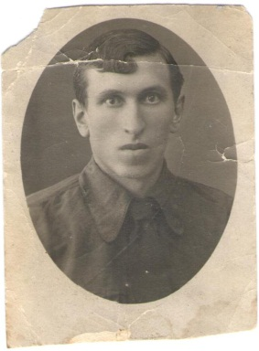
Основателем династии врачей в Константиновском районе был Петр Тимофеевич Сенченко, один из первых специалистов здравоохранения в Амурской области. Родился он в 1901 году в селе Крестовоздвиженка Тамбовского района. Был участником гражданской войны 1918-1922 гг.
В 1928 году окончил Иркутскую фельдшерско-акушерскую школу, самый первый её выпуск и обслуживал население 18 сёл Тамбовского района. Старожилы вспоминали - что в его арсенале была лошадь с тачанкой, на которой он ежедневно объезжал свои подопечные села. Из-за бездорожья чаще приходилось ездить верхом. Его стараниями в селе Верхняя Полтавка, где он стал жить с семьёй, была оборудована одна из первых больниц в нашем районе. Его супруга – Евдокия Илларионовна тоже была медиком и помощником мужа во всём.
Петр Тимофеевич был замечательным фармацевтом, ведь тогда не было аптек и готовых лекарств. Хорошо знал травы, сам изготовлял микстуры, порошки и мази. Умел лечить и удалять зубы, принимал роды, оказывал хирургическую помощь. К нему приезжали за советом и медицинской помощью из других районов и даже из города Благовещенска. В Верхней Полтавке он проработал до пенсии, но и потом никогда не отказывал людям в помощи.
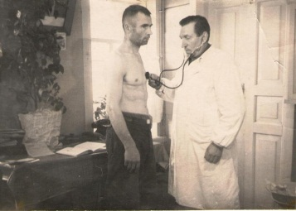
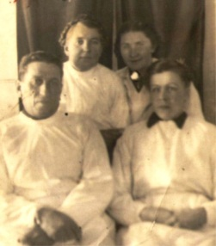

До конца жизни он был убежденным коммунистом, несмотря на репрессии, от которых пострадал его брат. Любил жизнь во всех её проявлениях, посадил сад и сам ухаживал за ним в редкие минуты отдыха. Часто пел песню «По долинам и по взгорьям…», был во всем примером для своего сына и внучек. Когда в 1961 году он ушёл из жизни, его смерть стала горем не только для близких и родных, но и для всего населения района.
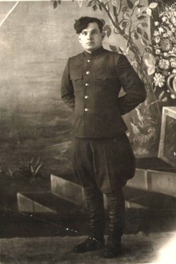
Виктор Петрович - единственный сын Петра Тимофеевича и его супруги Евдокии Илларионовны - родился 15 сентября 1921 года. Способного мальчика родители смогли отправить в Благовещенск, чтобы он смог получить образование. Среднюю школу №4 он закончил с золотой медалью. После школы решил продолжить образование в Томском индустриальном институте имени С. М. Кирова.
В 1940 году был призван в Красную армию, а с первых дней войны попал на фронт. Битва под Москвой стала тяжелым испытанием. Родители получили извещение о том, что он пропал без вести. Евдокия Илларионовна поседела от горя, и только 10 апреля 1945 года они узнали, что их сын жив.
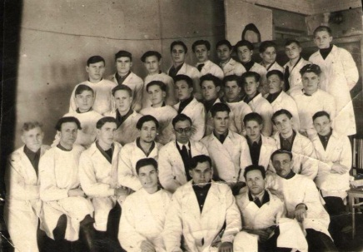
Фронтовые дороги, смерть, сожжённые города и сёла, неизмеримое людское горе – изменили его решение стать инженером. После войны Виктор Петрович не вернулся в Томский индустриальный институт, он решил стать врачом и поступил в Хабаровский медицинский институт, который закончил в 1952 году с красным дипломом. Вернулся домой и десять лет проработал в Верхне-Полтавской участковой больнице участковым врачом-терапевтом. Участковый врач – это врач профессионал широкого профиля. К нему идут в селе с самыми разными болезнями и проблемами. Тут не пошлёшь больного в соседний кабинет рядом, где работают узкие специалисты. Чтобы больного лечить, надо самому много знать. Приходилось ночами сидеть за справочниками, изучать журналы, где сообщалось о новейших достижениях советской медицины. Нередко приходилось выходить в ночь на вызовы. На его попечении находились тогда жители не только Верхней Полтавки, но и ещё пяти соседних сёл: Зеньковки, Золотоножки, Нижней Полтавки, Ключей, и Средней Полтавки. Это, конечно, не 18 сёл, которые когда курировал его отец, но не так уж и мало. Ежедневный приём больных и поездки в сёла с целью профилактики инфекционных заболеваний отнимали много времени. Но и результаты были ощутимы. Реже случались травмы среди механизаторов и колхозников, сельчане стали уделять больше внимания санитарному состоянию своих квартир и улиц. В уборочную страду организовывалось специальное медобслуживание работников на полях, выпускались стенгазеты, особое внимание обращалось на обеспечение полевых станов аптечками, проверялось качество пищи механизаторов. Виктор Петрович сам писал в районную газету статьи и заметки на медицинские темы, пользовался любым случаем, чтобы нести людям знания по профилактике болезней. Он не стеснялся сделать нерадивым хозяевам замечание, если видел непорядок во дворе, или в квартире. Резко снизились случаи инфекционных заболеваний.
Прошло несколько лет. Появились больницы во многих сёлах, исчезла нехватка медицинских кадров, но люди старались попасть на приём к Виктору Петровичу, выполняли все его рекомендации, настолько он сумел завоевать их доверие и уважение.
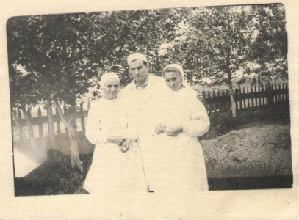
В 1962 году его назначили главным врачом центральной районной больницы. Жители Верхней Полтавки неохотно расстались с любимым доктором, и в тоже время гордились - наш доктор стал главным в районе.
Жизнь Виктора Петровича - это пример беззаветного служения людям и верности клятвы Гиппократа. Его уважали сотрудники, обожали пациенты. В 1971 году Виктор Петрович получил звание заслуженного врача РСФСР.
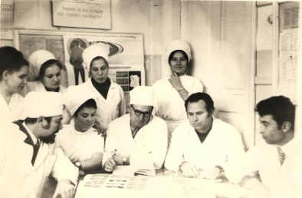
Он принимал самое активное участие в общественной жизни района. Несколько раз он избирался депутатом районного Совета народных депутатов, членом его исполкома, членом ревизионной комиссии районной партийной организации, выполнял обязанности председателя правления районной организации «Знание». При нём в 1977 году было начато строительство стационара Центральной районной больницы. При Викторе Петровиче стала проводиться диспансеризация населения, в районе было открыто 12 фельдшерско-акушерских пунктов, здравпункт при училище СПТУ-21, своё здоровье дети поправляли в специальных Константиновской и Верхнеполтавской санаторных школах-интернатах, а каждое лето в чудесной Орловской роще работал пионерский лагерь «Солнечный».
Многие молодые тогда специалисты считали его своим наставником. Руководителем он требовательным, но справедливым. От лодырей и нечестных людей избавлялся без сожалений. Часто повторял на планёрках: «Мы работаем для больных - это надо помнить всегда». Многие, кто работал с ним, отмечают его уважительное отношение к людям. В коллективе всех, от врача до санитарки и рабочего, звал по имени и отчеству. Был в курсе всех семейных проблем сотрудников, старался помочь.
В 1978 году Виктор Петрович ушёл из жизни. У него было больное сердце. Осталась светлая память о талантливом враче, хорошем человеке и замечательном отце, который сумел воспитать двух дочерей, которые, как и он, всю жизнь отдали медицине.
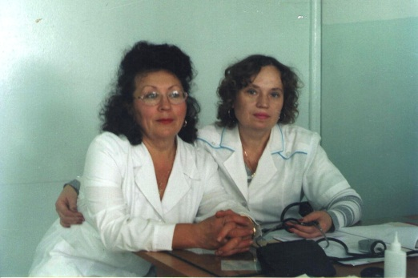
Ольга Викторовна Шитова и Наталья Викторовна Черемисина - люди в Константиновке известные и пользуются глубоким уважением односельчан. На их выбор жизненного пути огромное влияние оказал примеры деда и отца. Ольга вместе с сестрой Натальей росли в амбулатории, где всё своё время проводили их родные. С раннего детства Ольга решила, что будет, как дедушка и папа, только врачом-терапевтом. В 1970 году, после окончания 10 класса Константиновской средней школы она поступила в Благовещенский медицинский институт в 1976 году окончила его.
Интернатуру проходила в Новокузнецке и считает, что ей повезло, так как с первых дней её назначили участковым врачом и полностью доверили принимать решения самостоятельно. Это было хорошей школой. А ответственность и внимание к своим пациентом она усвоила с детства, на примере деда, которого очень любила.
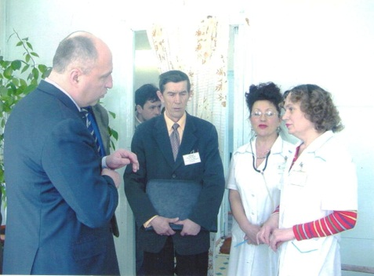
С 1978 по 2015 год Ольга Викторовна работала в Константиновской районной больнице врачом - терапевтом. Она врач высшей категории, была внимательна, эрудированна и больные считали, что им повезло, если они попадали на приём к этому врачу. Её трудовой стаж 39 лет. И сейчас, когда она отошла от дел, её домашний телефон помнят многие жители села, звонят и консультируются по своим проблемам. Она никому не отказывает в совете.
Сын Ольги Викторовны, Алексей, так же выбрал профессию врача
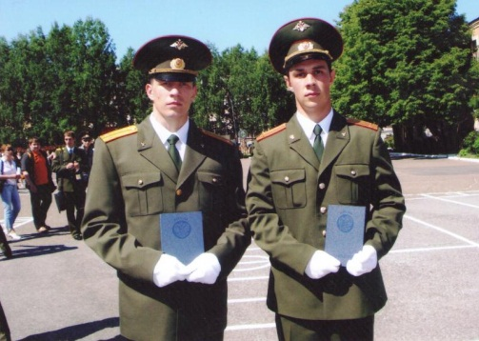
ещё в школьные годы. Окончив в 2002 году Константиновскую среднюю школу, поступил в АГМА, но проучившись три года, перевелся в Томский военно-медицинский институт. После окончания института прошёл там же интернатуру и по направлению был отправлен служить на Сахалин. До 2014 года капитан военно-медицинской службы Алексей Львович служил в г. Анива Сахалинской области, а с 1 сентября 2014 года снова стал курсантом. Он решил усовершенствовать свою квалификацию и поступил в Санкт-Петербургскую военно-медицинскую академию. Специализация у молодого врача такая же, как у деда и прадеда. Он терапевт.
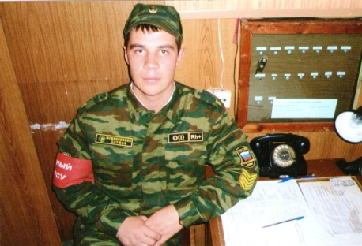
Человек серьезный и обстоятельный, Алексей Львович не ищет легких путей. Уже прошел серьезное испытание. Сопровождая эшелон с новобранцами, сумел предотвратить эпидемию свиного гриппа. Имеет много благодарностей и поощрений от командования. После окончания академии служит в военно-медицинском госпитале г. Ярославля. Часто приезжает в Константиновку. Тут у него много друзей, родные мама и тётя, которых он обожает. Ему нравится родное дальневосточное село. Последний раз он был в 2017 году и отметил, что Константиновка похорошела, стала чище, уютнее, на улицах появилось много цветов и красивых зданий.
Наталья Викторовна тоже врач терапевт высшей категории. В 1975 году, после окончания Константиновской средней школы, она поступила в Благовещенский медицинский институт, который уже заканчивала её сестра Ольга. Училась легко, было всё очень интересно, но специализацию выбрала сразу. Она, конечно, будет врачом – терапевтом. Как дедушка, как папа, как сестра…
В 1981 году, окончив институт, Наталья Викторовна успешно прошла интернатуру и вернулась в Константиновку. С 1982 года она работает участковым терапевтом в Константиновской районной больнице и считает себя счастливым человеком, несмотря на трудности, которые больница переживает вместе со страной. «Волшебницей в белом халате» называют её благодарные пациенты.
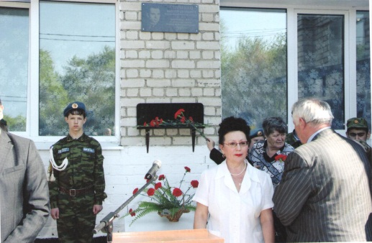
В Константиновском районе нет ни одного человека, который бы не знал её. И семью – деда, отца, сестру. В 2012 году, она, от имени всех родных поблагодарила район за увековечивание памяти отца. На здании стационара Центральной районной больницы, хранит память о нём мемориальная доска. Память о враче, для всех, кто его знал, и считал идеалом во многих отношениях.

Список использованных источников.
- Александрова Т. Так держать, дорогой доктор!// Заря Амура, № 116 от 30 сентября 1971 года.
- Воспоминания О.В. Шитовой. Записаны в 2013 г. Архив КРМ.
- Воспоминания Н.В. Черемисиной. Записаны в 2013 г. Архив КРМ.
- Документы и материалы о династии Сенченко. Архив КРМ.
- Сенченко В. Работающим на уборке урожая – особую заботу.// Заря Амура №88 от25 июля 1970 года.
- Сенченко В. На службе здоровья. // Заря Амура №19 от 11 февраля 1971 г.
- Ярмак Ф. А память о нём жива.// Заря Амура №92 от 8 августа 2001 года.

